## 生态安全格局图

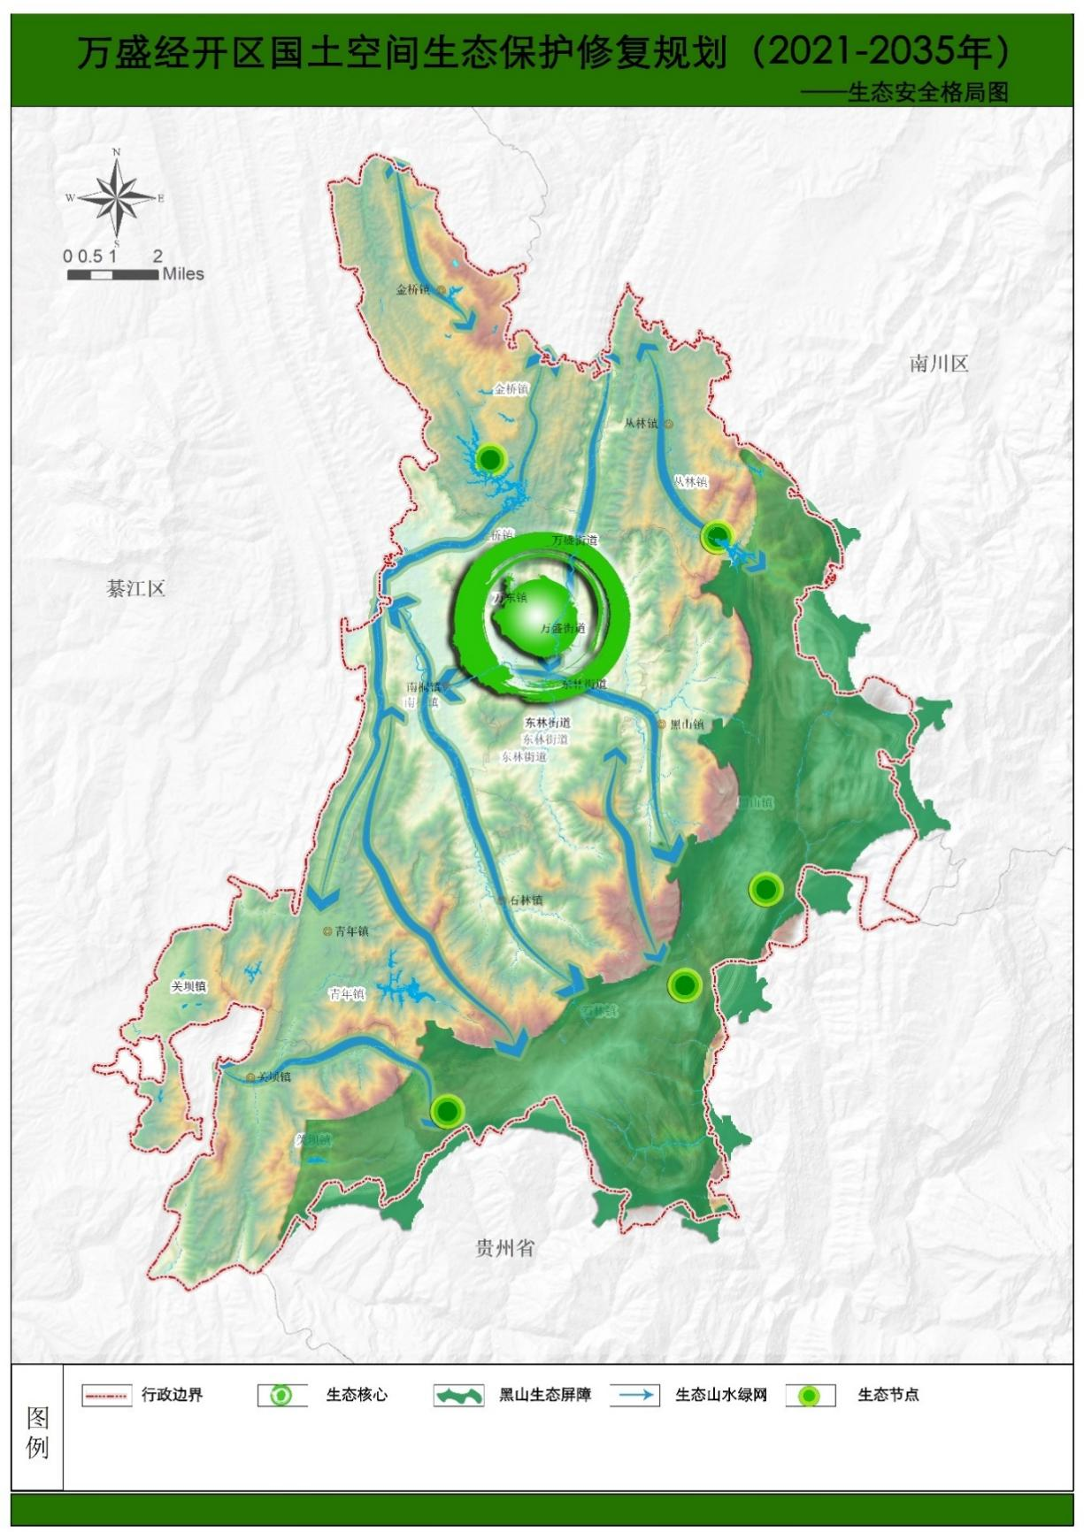

## 生态修复分区图

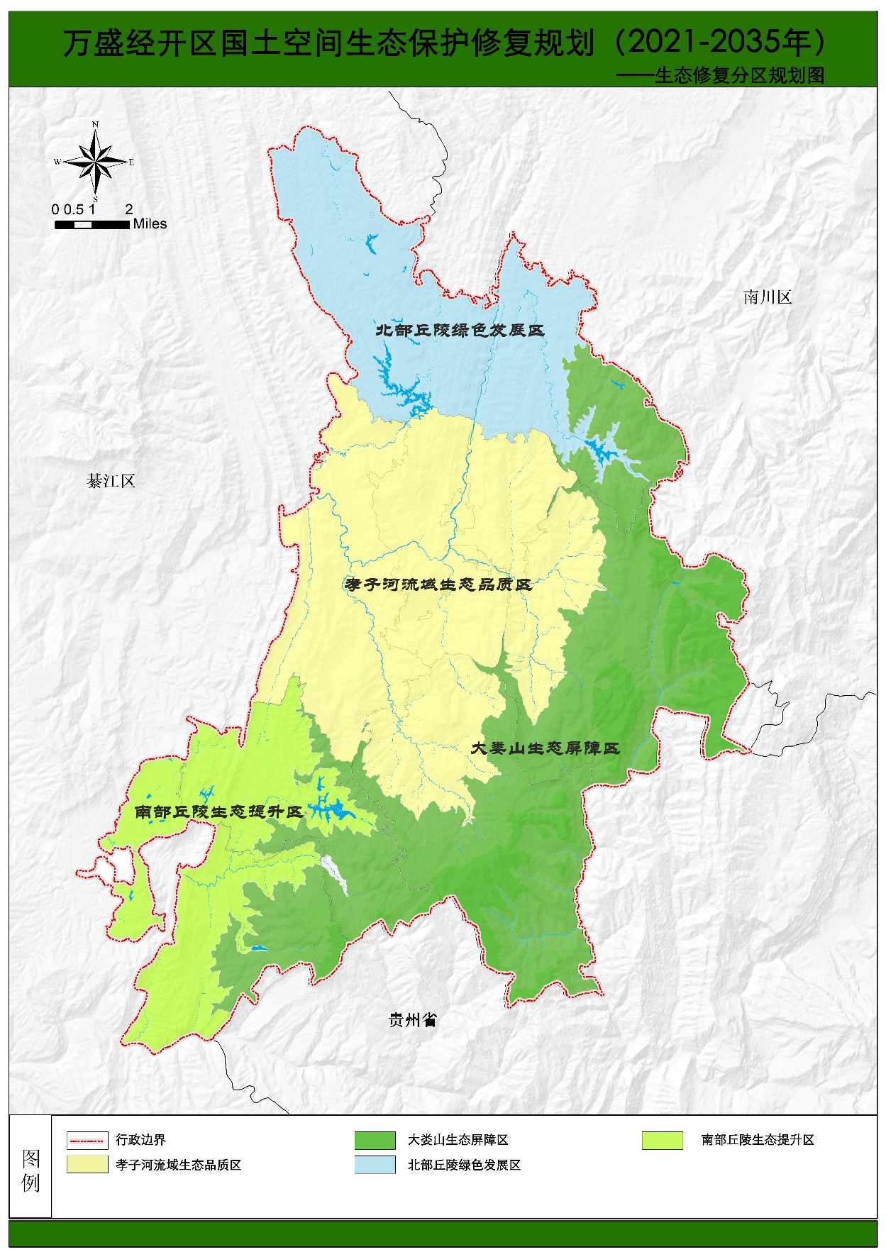

## 生态修复重点工程分布